**1er Parcial 2021 SSEE de MT**

**Problema 1 (30%)**

Se tiene una estación 31,5/6,3 kV, 2x10 MVA, tipo intemperie, ya construida.

Dicha estación contiene una malla de tierra que abarca un terreno de 40x20m, constituida de conductor de cobre desnudo 50 mm2 enterrado a 0,8m de profundidad, y jabalinas de 2m de largo.

Mirando la memoria de cálculo de la misma, se observa que se diseñó para una corriente de 1 kA, un tiempo de actuación de las protecciones de 1s, la resistividad aparente del terreno era 60 Ohm.m, y se agregó una capa de piedra partida de 2500 Ohm.m, con un espesor de 0,15m.

Las tensiones de toque y paso producidas eran 209V y 108V respectivamente.

Al transcurrir los años, se observa que la resistividad de la capa superficial es de 500 Ohm y la resistividad aparente es 150 Ohm.m. La malla de tierra mantuvo su geometría, al igual que el valor de Ig, y el tiempo de actuación de las protecciones.

1. Verificar si la malla de tierra sigue cumpliendo su cometido en cuanto a los gradientes de tensión.
2. En caso que la respuesta a) sea positiva, indique que tomaría en cuenta para realizar un mantenimiento preventivo.

Si la respuesta fue negativa, indicar cuantitativamente como abordaría el problema brindando diferentes soluciones, de manera que la malla de tierra siga cumpliendo su objetivo.

**Problema 2 (30%)**

Para la estación de la figura, se desea modificar el celdario pasando de celdas en mampostería a celdas prefabricadas.

Se cuenta con las siguientes variantes de acuerdo a catálogos de fabricantes:

**Celdas primarias con interruptor: 400 A - 630 A - 1250 A (Icc : 8 kA - 12,5 kA - 16 kA – 25 kA)**

**Corrientes de barra celdas primarias: 630 A -1250 A**

**Celdas con seccionadores bajo carga : 8 kA - 12 kA -16 kA, y de corrientes nominales 100 A- 200 A-400 A .**

A ambos transformadores se le impondrá una carga máxima tal que, en condición de emergencia y con la ventilación forzada funcionando, un solo transformador asuma la carga de ambos.

1. Se pide definir el modelo concreto de celdas primarias en cada caso, eligiendo los valores de acuerdo a lo anterior (justificar cada uno). Se asumirá que todas las salidas de Estación tendrán la misma carga máxima (***). En el caso de las corrientes de barra, de la corriente de salida en celda de transformador y de la corriente en celda de acople se utilizará el criterio de situación de emergencia, en el que un transformador asumirá la carga del otro transformador fuera de servicio.

|  |  |  |  |  |
| --- | --- | --- | --- | --- |
| Celdas primarias | I nom salida (A) | Inom  Barra (A) | Icc soportada (kA) | Idinamica  (kAcr) |
| De Salida cable |  |  |  |  |
| De Transformador |  | (**) |  |  |
| De Acople | (*) | |  |  |

(*) - Si bien por motivos de fabricación el barreado de la celda es físicamente el mismo que el barreado general, se pide elegir la corriente nominal mínima elegible específicamente del interruptor

(**) – Si bien típicamente la corriente de barra es la misma que la de salida en el diseño de este tipo de celdas, se pide pensar el problema exactamente como esta dibujado el unifilar

(***) - la carga de salida máxima de las celdas dependerá de las condiciones de explotación de los transformadores de la Estación y su arquitectura, no de las cargas actuales de las salidas, que a futuro pueden cambiar y/o aumentar.

1. Elegir qué modelo único de celda secundaria se utilizaría para todos los puntos de carga en salidas de esta Estación, sabiendo que la carga más cercana a la Estación estará a no menos de 500 metros.
2. Se planifica a futuro el tendido de un cable de igual sección, tipo e instalación que los existentes, de manera de anillar las salidas tal como se ve en el dibujo (línea punteada). Al suministro se le permitirá un consumo de hasta 20 % por encima de su potencia nominal contratada. Verificar si es posible esta obra sin modificar la red existente, y si no lo es, que obras propondría. Se supondrá:

* que la caída de tensión es admisible aún en situación de contingencia, y que tal situación podría ser indefinida
* el factor de simultaneidad es 1 para las cargas de las redes secundarias de 6 kV

**Problema 3 (20%)**

La Estación de la figura tiene salidas en 22 kV que pueden funcionar anilladas con otras subestaciones. La corriente nominal asignada de cada salida es 630 A, en tanto que la corriente máxima de cortocircuito trifásica (térmica) en barra en la peor configuración es 16 kA.

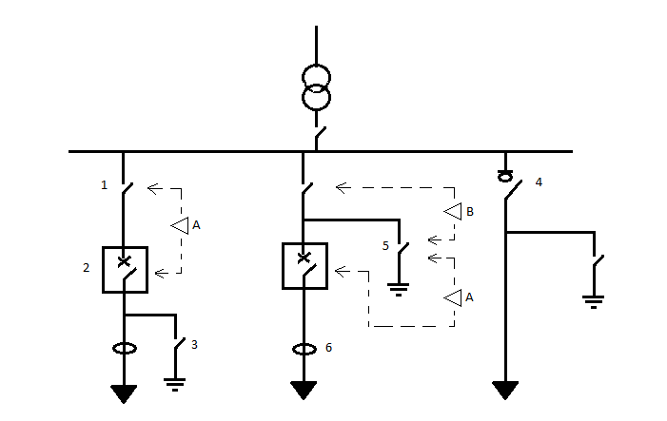

1. Para cada uno de los equipos numerados del 1 al 6, se pide especificar los requisitos mínimos que deben cumplir en relación con las posibles corrientes involucradas en operación:

1. Soportar hasta 630 A de carga
2. Soportar el pasaje de una corriente de cortocircuito trifásica de 16 kA
3. Poder abrir y cerrar una corriente de carga de hasta 630 A
4. Poder cerrar sobre un cortocircuito cuyo valor sea de hasta 16 kA
5. Poder abrir una corriente de cortocircuito cuyo valor sea de hasta 16 kA
6. Para cada una de las salidas donde existen enclavamientos, explicar en qué consiste cada uno de ellos y la razón de su existencia.

**Problema 4 (20%)**

Se pretende proteger el transformador del problema anterior en el lado de 22 kV con un juego de descargadores conectados fase-tierra. La red de 22 kV es de neutro aislado y no tiene ningún equipo que despeje fallas fase-tierra.

El transformador es de clase 24 kV en su secundario, y su correspondiente nivel de aislación a impulsos de rayo es de 125 kV cresta.

a ) Se desea que los descargadores elegidos impliquen un margen de seguridad de al menos 30% para el caso de sobretensiones por efecto de rayo que puedan llegar al transformador, determinar en cada caso si elegiría o no los siguientes descargadores, y porqué:

* PBPE 27/10/2/N/X
* PBPE 30/10/2/N/X
* PBPE 36/10/2/N/X

b ) Suponga ahora que se plantea una modificación de la Estación, en la cual se aterrará el neutro en 22 kV , y se implementarán protecciones para despejar fallas a tierra. Considerando que la tensión Ur declarada por el fabricante corresponde a la tensión soportada por los descargadores durante 10 segundos, y suponiendo que ese tiempo es el máximo posible de despeje de fallas fase tierra, cual seria el modelo de descargador elegible??? (asumir que el factor de sobretensión es de 73% respecto de la tensión estrellada, ante cualquier defecto fase/ tierra)

